**LIST JOBDESK DIAGRAM STUDI KASUS**

**User : Pak Kanto**

**Profesi : Pengawas Sekolah**

**Profesi Tetap : Guru**

Inisial : Tugas kerja untuk data penilaian sekolah yang ada di bandung dan Surabaya.

Final : membawa dan menyerahkan data laporan yg dibutuhkan dari hasil pengawasan

1. Terdapat 20 event, diantaranya :

* 12 event utama.
* 8 sub event.

1. Terdapat 13 tempat yg dikunjungi
2. 12 Transportasi yang digunakan, diantaranya :

* Mobil : 6x
* Motor : 3x
* Jalan Kaki : 1x
* Pesawat : 2x

Progres: 90% selesai sampai saat ini.

Jobdesk penyesuaian dengan API Selesai pada hari rabu, 8 november 2017.

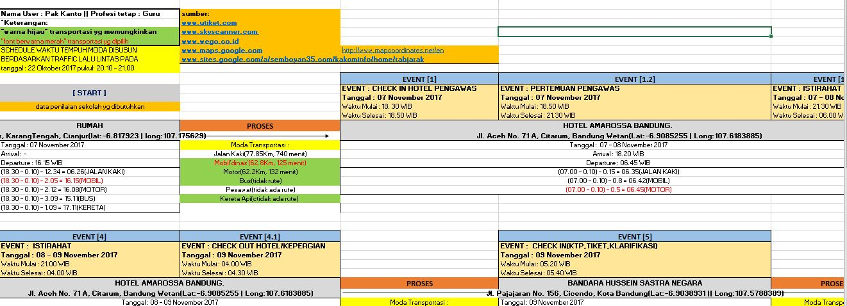**PICT 1.**

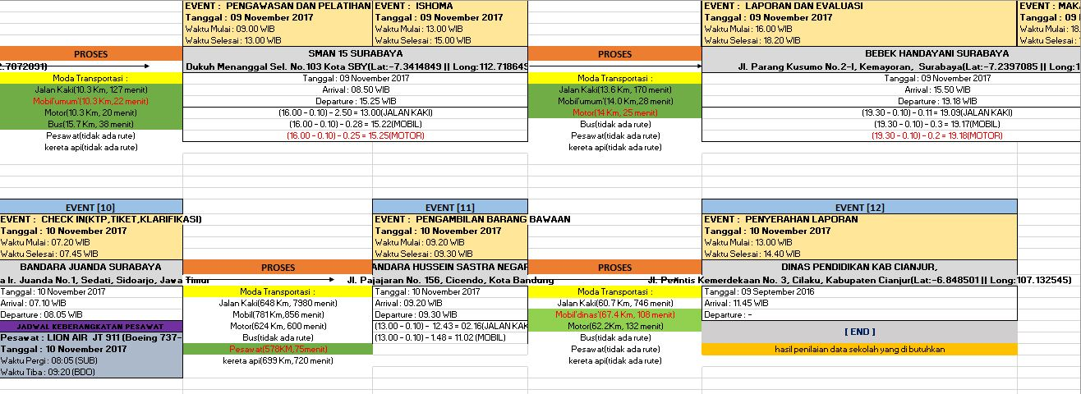**PICT 2.**